INGENIERÍA DE SOFTWARE I (UCOM304)

Actividad 3. Ae6 | Expediente individual de verificación y validación (V&V)
Sistema de Facturación para Restaurante

 | DOCENTE
 | Ph.D. JAIME PAUL SAYAGO HEREDIA
 | ESTUDIANTE
 | TONY ADRIAN SANGINEZ MONTERO
 | REPOSITORIO GITHUB
 | https://github.com/tonysanginez/UCOM304-Sistema-Facturacion-Sushi
 | FECHA
 | 28 de septiembre de 2026
 | FACULTAD DE INGENIERÍA
 | Carrera de Ciencias de la Computación – Paralelo 1

Contenido
1. Selección del requisito 3
2. Auditoría técnica del requisito y modelos 3
3. Criterios de aceptación 6
4. Diseño de casos de prueba 7
5. Implementación y ejecución de pruebas 8
6. Gestión de defectos 11
7. Validación con stakeholder 12
8. Hilo de trazabilidad 13
9. Conclusión individual 14
10. Referencias 14
11. Declaración de uso de IA 15
12. Artefactos en el repositorio 15
13. Checklist antes de entregar 16

1. Selección del requisito
Se seleccionó el requisito RF01 Registrar venta, porque es donde nace todo el proceso del restaurante y tiene reglas de negocio que se pueden observar y probar.
Tabla 1. Selección del requisito
Campo | Contenido del estudiante
ID del requisito | RF01
Texto del requisito | El sistema deberá permitir al cajero registrar una venta seleccionando los productos disponibles en el sistema.
Actor / stakeholder | Actor principal: cajero (ST01). Stakeholders afectados: cocinero (ST03), dueño (ST02) y cliente.
Riesgo si falla | Si la venta no se registra, se puede avisar manualmente al cocinero para que empiece a preparar y decirle al cliente que por el momento no se están generando facturas, pero que se pueden registrar después. Sin embargo, esto incomoda a todos, los tiempos no se manejan correctamente y no hay trazabilidad del pedido. El cliente puede estar de acuerdo porque tiene hambre, pero se rompe el esquema que principalmente se quería solucionar con este sistema.  Además, si el requisito funciona mal, el riesgo es igual de grave: si deja agregar un producto no disponible, cocina recibe un pedido que no se puede preparar; si registra una venta vacía o calcula mal el total, la factura sale con datos incorrectos.
Justificación de selección | RF01 es donde nace todo el proceso: sin venta no hay pedido para cocina, no hay número de orden y no hay factura. Es prioridad Must y tiene reglas de negocio claras que se pueden probar sin depender de impresoras ni del SRI: solo se agregan productos disponibles, la venta debe tener al menos un producto y el total se calcula con los precios vigentes.
Artefactos relacionados | Caso de uso: CU01 Registrar venta (Ae3).  Clases: Venta, DetalleVenta y Producto (Ae5).  Secuencia: SEQ01, mensajes 4 a 13 (Ae5).  Código: ServicioVenta, Venta y pruebas ServicioVentaTest (Ae6).

2. Auditoría técnica del requisito y modelos
Antes de probar se revisó que el requisito fuera consistente con el caso de uso, el diagrama de clases, la secuencia SEQ01 y el código. La revisión encontró vacíos que después se cubrieron con criterios y pruebas.
Tabla 2. Auditoría técnica de RF01
Verificación | Evidencia | Resultado | Acción
Requisito ↔ caso de uso | RF01 y CU01 (reglas de negocio, flujo principal, E1 y E2) | Coinciden: CU01 exige al menos un producto y solo productos disponibles (E1 y E2). Pero ni RF01 ni CU01 dicen qué pasa si la cantidad es 0 o negativa. | Se agregó CA-04 y se cubre con CP-03.
Requisito ↔ clase/responsabilidad | Clases Venta, DetalleVenta y Producto del Ae5 (Figura 1); decisión D11 | Las clases cubren RF01, pero los montos están como double (calcularTotal(): double, obtenerPrecio(): double), lo que puede dar errores de redondeo con dinero. D11 tampoco aclara si el precio incluye IVA; en el local, el precio de carta ya lo incluye y el sistema solo lo desglosa. | En el código se usa BigDecimal. Queda por actualizar los tipos en el diagrama y aclarar D11.
Requisito ↔ secuencia | SEQ01, mensajes 5 a 11 y 21 (Figura 2) | SEQ01 muestra el flujo principal y el caso E1 (producto no disponible), pero no muestra E2 (confirmar la venta sin productos). | E2 queda cubierto por CA-03 y CP-04; se propone agregar un fragmento alternativo en SEQ01.
Secuencia ↔ código | SEQ01 mensajes 6 y 7; Venta.agregarDetalle() | En SEQ01 la disponibilidad se consulta (msg 6) antes de llamar a agregarDetalle() (msg 7). En el código la validación está dentro de agregarDetalle(). Es mejor así porque la regla queda en un solo lugar: cualquier parte del sistema que agregue un producto, sea venta en mesa o un pedido de delivery, pasa por la misma validación y no se la puede saltar. Además, estado de Venta no tenía tipo definido y en el código se creó EstadoVenta (EN_PROCESO, REGISTRADA). | Se mantiene el diseño del código y se actualiza SEQ01 para que verificarDisponibilidad() la envíe Venta.

Los modelos revisados son los del Ae5. La Figura 1 muestra el diagrama de clases y la Figura 2 la secuencia SEQ01 de RF01.
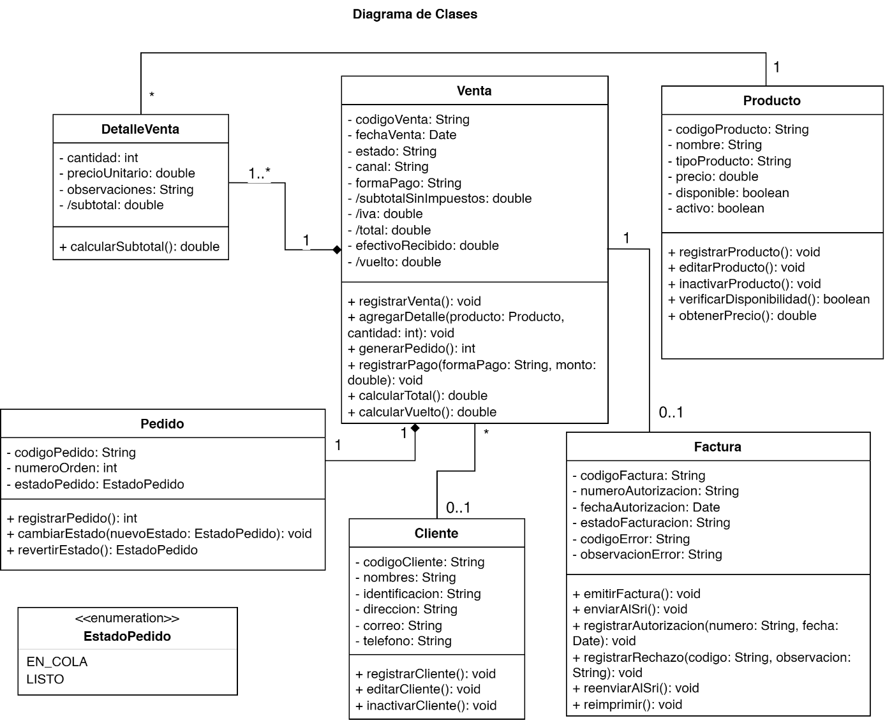
Figura 1. Diagrama de clases (Ae5)
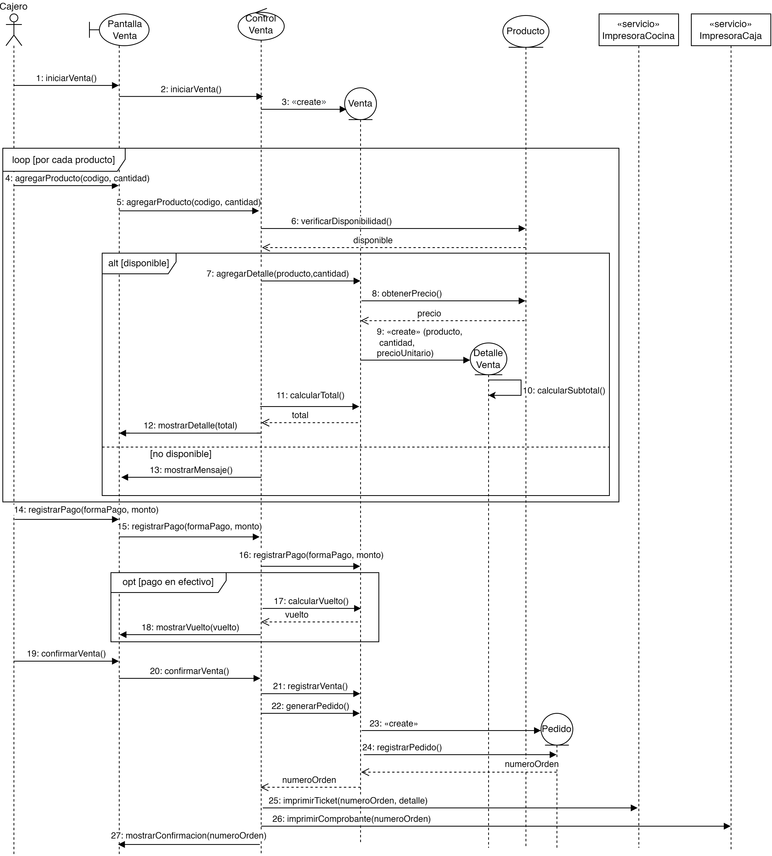
Figura 2. SEQ01 Registrar venta (Ae5)

3. Criterios de aceptación
Los criterios parten de CA01, CA02 y CA03 de la especificación (Ae2 y Ae3). CA-01 se ajustó para que el resultado sea observable (estado de la venta y total calculado), porque "habilita la emisión de la factura" no se puede comprobar en una prueba unitaria. CA-04 es nuevo y salió de la auditoría. Los precios de carta del local ya incluyen el IVA del 15 %, así que el sistema solo lo desglosa: base = precio ÷ 1,15 e IVA = precio − base.
Tabla 3. Criterios de aceptación de RF01
ID | Given | When | Then
CA-01 (positivo) | Existen los productos disponibles Sushi burrito Crabby Crunch ($11,50) y Sushi burrito Cosmo ($9,20), con IVA incluido | El cajero agrega 2 Crabby Crunch y 1 Cosmo y confirma la venta | La venta queda REGISTRADA con 2 líneas de detalle y un total de $32,20, desglosado en base $28,00 e IVA $4,20
CA-02 (negativo) | El Poké de atún está marcado como no disponible | El cajero intenta agregarlo a la venta | El sistema rechaza la operación indicando que el producto no está disponible y el producto no queda en el detalle
CA-03 (excepción) | La venta no tiene ningún producto agregado | El cajero intenta confirmarla | El sistema rechaza la confirmación indicando que debe seleccionarse al menos un producto y la venta no queda registrada
CA-04 (frontera) | El Sushi burrito Crabby Crunch está disponible | El cajero intenta agregarlo con cantidad 0 o negativa | El sistema rechaza la operación y el producto no queda en el detalle

4. Diseño de casos de prueba
Tabla 4. Casos de prueba de RF01
ID | Tipo | Precondición | Datos / acción | Esperado | Req./CA
CP-01 | Positivo | Crabby Crunch ($11,50) y Cosmo ($9,20) disponibles | Agregar 2 Crabby Crunch + 1 Cosmo y confirmar | Venta REGISTRADA, 2 detalles, total $32,20, base $28,00, IVA $4,20 | RF01 / CA-01
CP-02 | Negativo | Poké de atún no disponible | Agregar 1 Poké de atún | IllegalStateException; el detalle queda vacío | RF01 / CA-02
CP-03 | Límite/estado | Crabby Crunch disponible | Agregar con cantidad 0 y −1 (parametrizada); luego con cantidad 1 | 0 y −1 rechazados con IllegalArgumentException; 1 se acepta | RF01 / CA-04
CP-04 | Excepción | Venta nueva sin productos | Confirmar la venta | IllegalStateException; la venta sigue EN_PROCESO | RF01 / CA-03
CP-05 | Adicional | Venta con 1 Cosmo agregado a $9,20 | Cambiar el precio del Cosmo a $10,35 en el catálogo y confirmar | El detalle mantiene $9,20 y el total es $9,20 | RF01 / CA-01
CP-05 prueba una decisión del Ae5: DetalleVenta guarda el precio cobrado en ese momento. Si después se sube el precio en la carta, una venta ya hecha no debe cambiar.

5. Implementación y ejecución de pruebas
Se usó el proyecto propio y no el proyecto base, porque la auditoría se hace contra los modelos del sistema de facturación. El proyecto es Maven con Java 21, JUnit 5.11.4 y Lombok, y sigue la misma estructura del proyecto base de la asignatura: clases de dominio (Producto, Venta, DetalleVenta, EstadoVenta), un servicio que coordina la venta (ServicioVenta, que corresponde a ControlVenta en SEQ01) y repositorios en memoria para que las pruebas sean aisladas. Los montos se manejan con BigDecimal y las validaciones de la venta están dentro de Venta.agregarDetalle() y Venta.registrarVenta().
Tabla 5. Pruebas JUnit 5 implementadas
Prueba JUnit 5 | CP | Tipo de prueba | Qué verifica
debeRegistrarVentaConTotalYDesgloseDeIva | CP-01 | Comportamiento esperado | Estado REGISTRADA, 2 detalles, total, base e IVA con assertAll
debeRechazarProductoNoDisponible | CP-02 | Negativa (assertThrows) | Lanza IllegalStateException y el detalle queda vacío
debeRechazarCantidadCeroONegativa | CP-03 | Borde, parametrizada | @ParameterizedTest con 0 y −1: lanza IllegalArgumentException
debeAceptarCantidadMinimaDeUno | CP-03 | Borde válido | Con cantidad 1 el producto sí se agrega
debeRechazarConfirmarVentaSinProductos | CP-04 | Excepción / estado | Lanza IllegalStateException y la venta sigue EN_PROCESO
debeMantenerPrecioDeLaVentaSiCambiaElPrecioDelProducto | CP-05 | Estado | El detalle y el total conservan el precio del momento

La ejecución se hizo con mvn test en la máquina local, usando Java 21. Se corrieron 7 ejecuciones (6 métodos, uno de ellos parametrizado con dos valores) y todas pasaron (Figura 3).
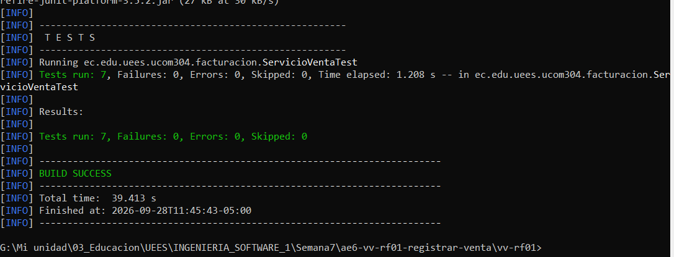
Figura 3. Ejecución de mvn test: 7 pruebas, 0 fallos, BUILD SUCCESS
A continuación se muestra el código de las pruebas y la parte de Venta donde están las reglas de RF01. El proyecto completo está en el repositorio (sección 12).
Código 1. ServicioVentaTest.java
package ec.edu.uees.ucom304.facturacion;

import org.junit.jupiter.api.BeforeEach;
import org.junit.jupiter.api.Test;
import org.junit.jupiter.params.ParameterizedTest;
import org.junit.jupiter.params.provider.ValueSource;

import java.math.BigDecimal;

import static org.junit.jupiter.api.Assertions.*;

class ServicioVentaTest {
private InMemoryVentaRepository ventaRepository;
private InMemoryProductoRepository productoRepository;
private ServicioVenta servicio;

@BeforeEach
void setUp() {
ventaRepository = new InMemoryVentaRepository();
productoRepository = new InMemoryProductoRepository();
servicio = new ServicioVenta(ventaRepository, productoRepository);

// productos de prueba, precios con IVA incluido
productoRepository.save(new Producto("P01", "Sushi burrito Crabby Crunch", new BigDecimal("11.50"), true));
productoRepository.save(new Producto("P02", "Sushi burrito Cosmo", new BigDecimal("9.20"), true));
productoRepository.save(new Producto("P03", "Poke de atun", new BigDecimal("12.65"), false));
}

// CP-01 | RF01 - CA-01
@Test
void debeRegistrarVentaConTotalYDesgloseDeIva() {
// Arrange
Venta venta = servicio.iniciarVenta();
servicio.agregarProducto(venta.getCodigoVenta(), "P01", 2);
servicio.agregarProducto(venta.getCodigoVenta(), "P02", 1);

// Act
Venta registrada = servicio.confirmarVenta(venta.getCodigoVenta());

// Assert
assertAll(
() -> assertEquals(EstadoVenta.REGISTRADA, registrada.getEstado()),
() -> assertEquals(2, registrada.getDetalles().size()),
() -> assertEquals(new BigDecimal("32.20"), registrada.calcularTotal()),
() -> assertEquals(new BigDecimal("28.00"), registrada.calcularSubtotalSinImpuestos()),
() -> assertEquals(new BigDecimal("4.20"), registrada.calcularIva())
);
}

// CP-02 | RF01 - CA-02
@Test
void debeRechazarProductoNoDisponible() {
Venta venta = servicio.iniciarVenta();

assertThrows(IllegalStateException.class,
() -> servicio.agregarProducto(venta.getCodigoVenta(), "P03", 1));
assertTrue(venta.getDetalles().isEmpty());
}

// CP-03 | RF01 - CA-04 (cantidades fuera del limite)
@ParameterizedTest
@ValueSource(ints = {0, -1})
void debeRechazarCantidadCeroONegativa(int cantidad) {
Venta venta = servicio.iniciarVenta();

assertThrows(IllegalArgumentException.class,
() -> servicio.agregarProducto(venta.getCodigoVenta(), "P01", cantidad));
assertTrue(venta.getDetalles().isEmpty());
}

// CP-03 | RF01 - CA-04 (limite valido)
@Test
void debeAceptarCantidadMinimaDeUno() {
Venta venta = servicio.iniciarVenta();

servicio.agregarProducto(venta.getCodigoVenta(), "P01", 1);

assertEquals(1, venta.getDetalles().size());
}

// CP-04 | RF01 - CA-03
@Test
void debeRechazarConfirmarVentaSinProductos() {
Venta venta = servicio.iniciarVenta();

assertThrows(IllegalStateException.class,
() -> servicio.confirmarVenta(venta.getCodigoVenta()));
assertEquals(EstadoVenta.EN_PROCESO, venta.getEstado());
}

// CP-05 | RF01 - CA-01 (precio del momento)
@Test
void debeMantenerPrecioDeLaVentaSiCambiaElPrecioDelProducto() {
// Arrange
Venta venta = servicio.iniciarVenta();
servicio.agregarProducto(venta.getCodigoVenta(), "P02", 1);

// Act: se sube el precio en el catalogo antes de confirmar
productoRepository.findById("P02").get().setPrecio(new BigDecimal("10.35"));
Venta registrada = servicio.confirmarVenta(venta.getCodigoVenta());

// Assert
assertAll(
() -> assertEquals(new BigDecimal("9.20"), registrada.getDetalles().get(0).getPrecioUnitario()),
() -> assertEquals(new BigDecimal("9.20"), registrada.calcularTotal())
);
}
}

Código 2. Reglas de RF01 en Venta.java (agregarDetalle y registrarVenta)
public void agregarDetalle(Producto producto, int cantidad) {
// validaciones antes de agregar
if (estado != EstadoVenta.EN_PROCESO) {
throw new IllegalStateException("La venta ya fue registrada, no se pueden agregar productos");
}
if (producto == null) {
throw new IllegalArgumentException("El producto es obligatorio");
}
if (cantidad <= 0) {
throw new IllegalArgumentException("La cantidad debe ser mayor a cero");
}
if (!producto.verificarDisponibilidad()) {
throw new IllegalStateException("El producto " + producto.getNombre() + " no está disponible");
}

// se guarda el precio del momento
detalles.add(new DetalleVenta(producto, cantidad, producto.obtenerPrecio()));
}

public void registrarVenta() {
if (estado != EstadoVenta.EN_PROCESO) {
throw new IllegalStateException("La venta ya fue registrada");
}
if (detalles.isEmpty()) {
throw new IllegalStateException("Debe seleccionarse al menos un producto");
}
estado = EstadoVenta.REGISTRADA;
}

6. Gestión de defectos
Las pruebas pasaron en la primera ejecución, por lo que se registró un defecto inyectado de forma controlada: se cambió a propósito una línea del código para comprobar que CP-05 sí protege la regla del precio del momento, se ejecutaron las pruebas, se corrigió y se volvieron a ejecutar.
Tabla 6. Registro del defecto DEF-01
Campo | Registro
ID | DEF-01
Título | El total de una venta cambia cuando se modifica el precio del producto en la carta
Requisito afectado | RF01 / CA-01. Detectado por CP-05 (debeMantenerPrecioDeLaVentaSiCambiaElPrecioDelProducto). Tipo: defecto inyectado de forma controlada.
Severidad | Alta: se le cobraría o facturaría al cliente un valor distinto al que se le cobró, y los reportes no cuadrarían con la caja.
Pasos para reproducir | 1. En DetalleVenta.calcularSubtotal() usar producto.obtenerPrecio() en lugar de precioUnitario.  2. Iniciar venta y agregar 1 Sushi burrito Cosmo a $9,20.  3. Cambiar el precio del Cosmo a $10,35.  4. Confirmar la venta y ejecutar mvn test.
Resultado esperado | El detalle y el total mantienen $9,20.
Resultado obtenido | expected: <9.20> but was: <10.35>; 7 pruebas, 1 fallo, BUILD FAILURE.
Evidencia | Figura 4 (falla con el defecto) y Figura 5 (ejecución después de la corrección). Corrección: calcular el subtotal con precioUnitario, que se guarda al momento de agregar el producto.
Estado | Corregido y verificado: 7 pruebas, 0 fallos, BUILD SUCCESS.
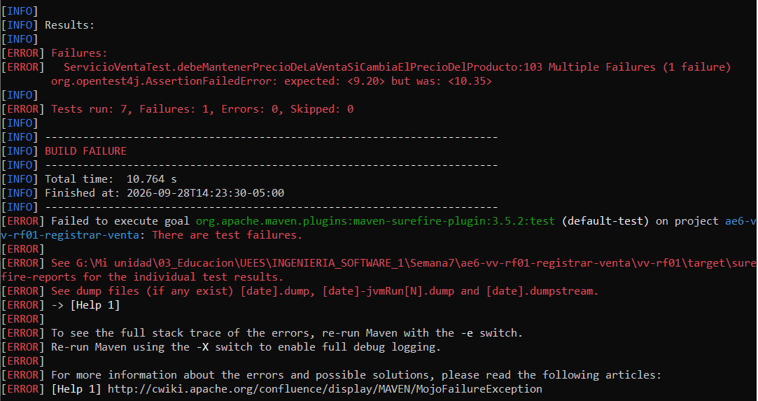
Figura 4. DEF-01: CP-05 falla con expected 9.20 but was 10.35
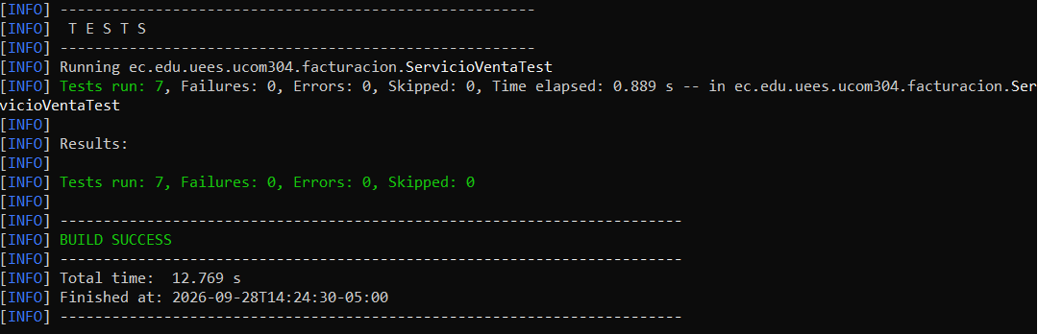
Figura 5. DEF-01 corregido: 7 pruebas, 0 fallos

7. Validación con stakeholder
Las pruebas anteriores son verificación: comprueban que el sistema hace lo que dice el requisito. La validación comprueba que el requisito responde a una necesidad real del negocio (Sommerville, 2016). Por eso se propone validar RF01 con el cajero, que es quien usa el sistema al atender al cliente.
Tabla 7. Validación de RF01 con stakeholder
Elemento | Definición
Stakeholder a involucrar | El cajero, que es quien realiza la venta y conoce el proceso al atender al cliente. El dueño participa solo como observador.
Escenario de validación | Una venta normal en el local, como las que se hacen en el día a día.
Tarea que realizará | El cajero registra una venta de 2 Sushi burrito Crabby Crunch y 1 Sushi burrito Cosmo, y luego intenta agregar un Poké de atún que no está disponible.
Pregunta(s) de feedback | ¿Pudiste hacer la venta igual o más rápido que como lo haces hoy? ¿El aviso de producto no disponible fue claro? ¿Te faltó algo o te sobró algún paso?
Criterio para aceptar/replantear | Se acepta si el cajero realiza la venta sin ayuda, el total coincide con lo que cobraría normalmente y el sistema le notifica que el Poké de atún no está disponible. Se replantea si necesita ayuda para terminar la venta, si no entiende el aviso o si dice que el proceso le toma más tiempo que el actual.
Evidencia a conservar | Captura de la venta registrada y del mensaje de producto no disponible, y las respuestas del cajero anotadas.

8. Hilo de trazabilidad
Requisito → Modelo → Criterio de aceptación → Caso de prueba → Prueba automatizada → Resultado → Defecto/Corrección → Evidencia → Validación
Tabla 8. Hilo de trazabilidad de RF01
Req. | Modelo / responsabilidad | CA | CP | JUnit | Resultado | Defecto / evidencia
RF01 | Venta.registrarVenta(), calcularTotal(); SEQ01 msg 21 | CA-01 | CP-01 | debeRegistrarVentaConTotalYDesgloseDeIva | Pasa | Figura 3
RF01 | Venta.agregarDetalle(), Producto.verificarDisponibilidad(); SEQ01 msg 6–7; CU01 E1 | CA-02 | CP-02 | debeRechazarProductoNoDisponible | Pasa | Figura 3
RF01 | Venta.agregarDetalle() (validación de cantidad) | CA-04 | CP-03 | debeRechazarCantidadCeroONegativa (0, −1), debeAceptarCantidadMinimaDeUno | Pasa | Figura 3
RF01 | Venta.registrarVenta(); CU01 E2 | CA-03 | CP-04 | debeRechazarConfirmarVentaSinProductos | Pasa | Figura 3
RF01 | DetalleVenta.precioUnitario, calcularSubtotal(); SEQ01 msg 9 | CA-01 | CP-05 | debeMantenerPrecioDeLaVentaSiCambiaElPrecioDelProducto | Falla con defecto inyectado; pasa tras corrección | DEF-01, Figuras 4 y 5
La cadena se cierra con la validación propuesta en la sección 7, donde el cajero comprueba con una venta normal que RF01 responde a la forma real de atender en el local.

9. Conclusión individual
Aprendí que la verificación y la validación son muy importantes para prevenir errores, y que no son lo mismo. Con las pruebas en código verifico que el sistema hace lo que está escrito en el requisito, y con el stakeholder valido que eso sea lo que realmente necesita el negocio. Al manejar las dos comprobaciones tendríamos un mejor control antes de la salida a producción de nuestro sistema.
Me sorprendió que había cosas sin contemplarse. Por ejemplo, ni el RF01 ni el CU01 decían qué pasaba si la cantidad de un producto era cero o negativa, el diagrama de clases manejaba los montos con double y la secuencia SEQ01 no mostraba qué pasa cuando se intenta confirmar una venta sin productos. Ninguna de estas cosas era difícil de resolver, pero solo aparecieron al momento de escribir los criterios y las pruebas. Esto me hizo ver que muchas veces los cambios en un sistema no suceden porque el negocio cambió, sino porque no contemplamos absolutamente todos los escenarios posibles desde el inicio.
También me sirvió ver que una prueba bien planteada sí protege una regla: al cambiar el cálculo del subtotal, la prueba del precio del momento falló de inmediato, y eso da confianza para hacer cambios en el código sin romper lo que ya funcionaba.

10. Referencias
Sommerville, I. (2016). Software engineering (10th ed.). Pearson.
The JUnit Team. (s. f.). JUnit 5 User Guide. https://junit.org/junit5/docs/current/user-guide/
Project Lombok. (s. f.). Lombok features. https://projectlombok.org/features/

11. Declaración de uso de IA
Tabla 9. Declaración de uso de IA
Herramienta | Uso realizado | Qué verifiqué personalmente | Evidencia / referencia
Claude (Anthropic) | Generación del código del proyecto Maven y de las pruebas JUnit 5 a partir de los casos de prueba definidos, siguiendo mi estilo de programación (BigDecimal, Lombok, excepciones estándar y validaciones en la entidad). | Definí el requisito, los productos, la regla del IVA incluido y las decisiones de diseño del código. Ejecuté mvn test en mi máquina, corregí el entorno a Java 21, inyecté el defecto DEF-01 y lo corregí. | Figuras 3, 4 y 5; repositorio del proyecto (sección 12).
Claude (Anthropic) | Guía paso a paso para interpretar las instrucciones, revisión de la auditoría y mejora de la redacción de mis respuestas. | El riesgo, la propuesta de validación y la conclusión salieron de mis respuestas. Contrasté el contenido con las instrucciones, la rúbrica y mis entregas Ae2, Ae3 y Ae5. | Secciones 1, 2, 7 y 9; entregas Ae2, Ae3 y Ae5.

12. Artefactos en el repositorio
Repositorio: https://github.com/tonysanginez/UCOM304-Sistema-Facturacion-Sushi
Tabla 10. Artefactos en el repositorio
Artefacto | Ruta en el repositorio | Contenido
Expediente V&V | Ae6/Sanginez_Tony_Ae6_Expediente_VV.docx | Este documento
Proyecto Maven | Ae6/vv-rf01/ | pom.xml, clases de dominio, servicio y repositorios en memoria
Pruebas JUnit 5 | Ae6/vv-rf01/src/test/java/…/ServicioVentaTest.java | Pruebas de CP-01 a CP-05
Evidencia de ejecución | Ae6/evidencias/captura1-mvn-test-ok.png | Ejecución de mvn test en verde
Evidencia de DEF-01 | Ae6/evidencias/captura2-def01-falla.png  Ae6/evidencias/captura3-def01-corregido.png | Falla con el defecto y ejecución después de la corrección
Modelos UML | Ae5-Modelos-UML/ | Diagrama de clases y SEQ01 usados en la auditoría

13. Checklist antes de entregar
[X] Mi requisito es identificable y su riesgo está justificado.
[X] Puedo rastrear el requisito a modelos y responsabilidades.
[X] Mis criterios son observables.
[X] Tengo al menos cinco casos de prueba.
[X] Tengo al menos tres pruebas automatizadas ejecutadas.
[X] Puedo explicar cualquier prueba que falle.
[X] Conservo evidencia suficiente.
[X] La validación involucra una necesidad real, no solo ejecución técnica.
[X] He declarado el uso de IA cuando corresponde.

